УПРАВЛЕНИЕ ГРАЖДАНСКОЙ ЗАЩИТЫ
АМУРСКОГО МУНИЦИПАЛЬНОГО РАЙОНА


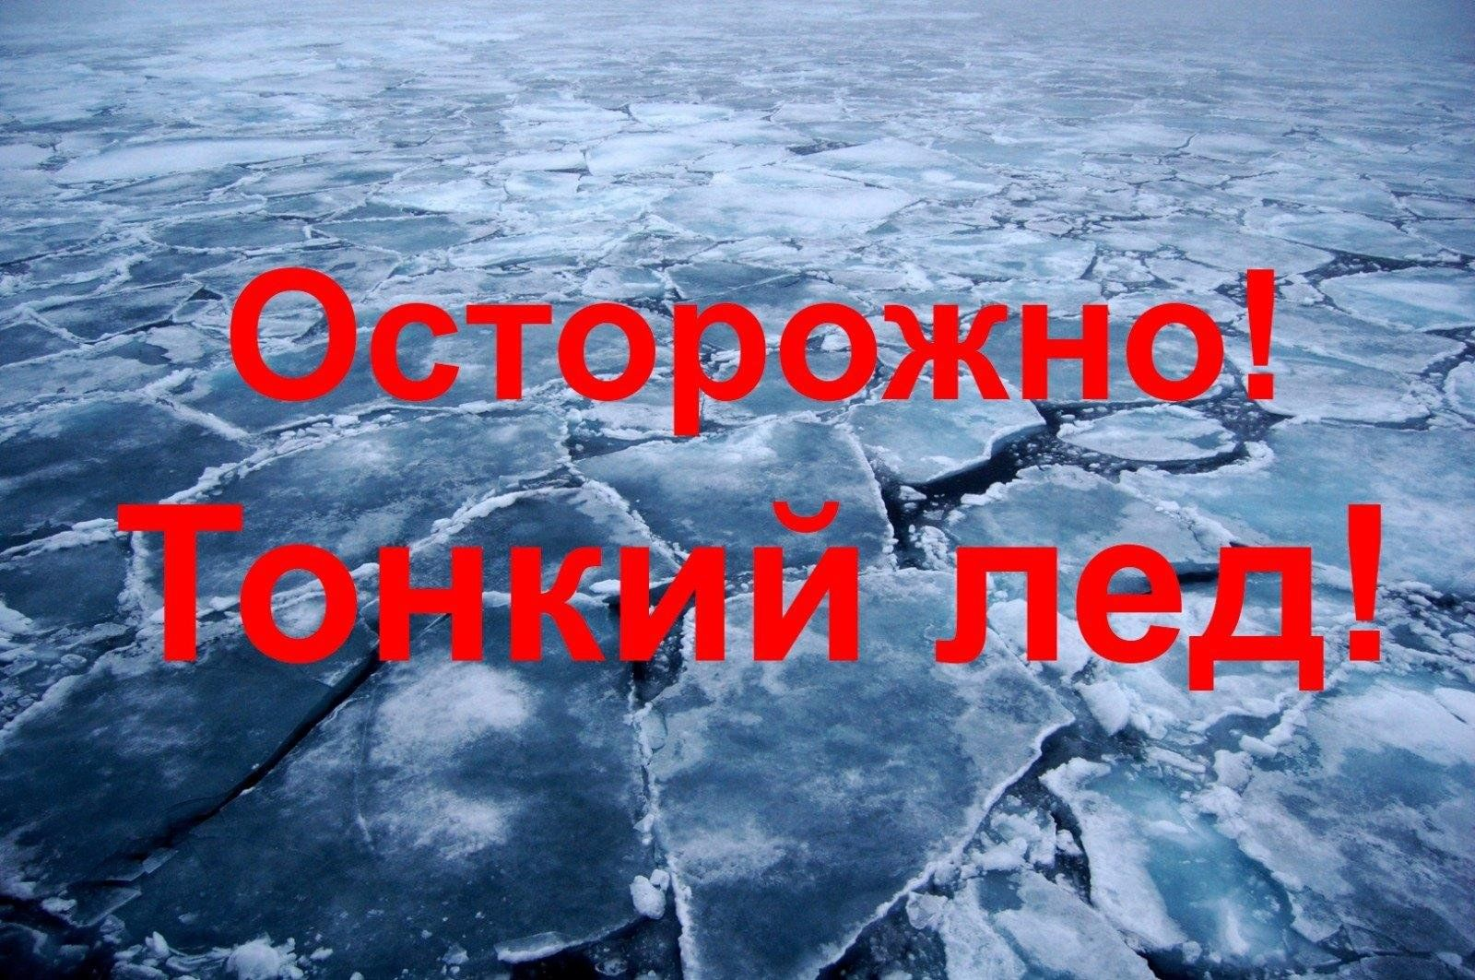
ПАМЯТКА
Меры безопасности на льду весной

Несоблюдение правил безопасности на водных объектах в весенний период часто становится причиной гибели и травматизма людей. Весенний лед непрочен. Скрепленный вечерним или ночным холодом, он еще способен выдержать небольшую нагрузку, но днем, быстро нагреваясь от просачивающейся через него талой воды, становится пористым и очень слабым, хотя сохраняет достаточную толщину.
Сейчас необходимо помнить, что весенний лед очень коварен, солнце и туман задолго до вскрытия водоемов делают его пористым, рыхлым, хотя внешне он выглядит крепким.
Такой лед не способен выдержать вес человека, не говоря уже о транспортных средствах. Период половодья требует от нас порядка, осторожности и соблюдения правил безопасности поведения на льду и воде.
Несмотря на все меры, принимаемые властями и службами, каждый человек сам отвечает за свою жизнь и безопасность на водных объектах.
Нельзя выходить на водоемы при образовании ледяных заторов.
Не пользуйтесь не санкционированными переходами по льду.
Переходить водоемы весной строго запрещается.
Особенно недопустимы игры на льду в период вскрытия рек. Прыгать с льдины на льдину и удаляться от берега недопустимо. Такие поступки, как правило, заканчиваются трагически. Поэтому не следует забывать:
- на весеннем льду легко провалиться;
- быстрее всего процесс распада льда происходит у берегов;
- весенний лед, покрытый снегом, быстро превращается в рыхлую массу.
В весенний период запрещается:
- выходить на водоемы;
- переправляться через реку в период ледохода;
- подходить близко к реке в местах затора льда,
Берегите
себя и своих близких!
- стоять на обрывистом берегу, подвергающемуся разливу и обвалу;
- собираться на мостиках, плотинах и запрудах;
- приближаться к ледяным заторам;
- отталкивать льдины от берегов;
- измерять глубину реки или любого водоема;
- ходить по льдинам и кататься на них;
- кататься на горках, выходящих на водные объекты.
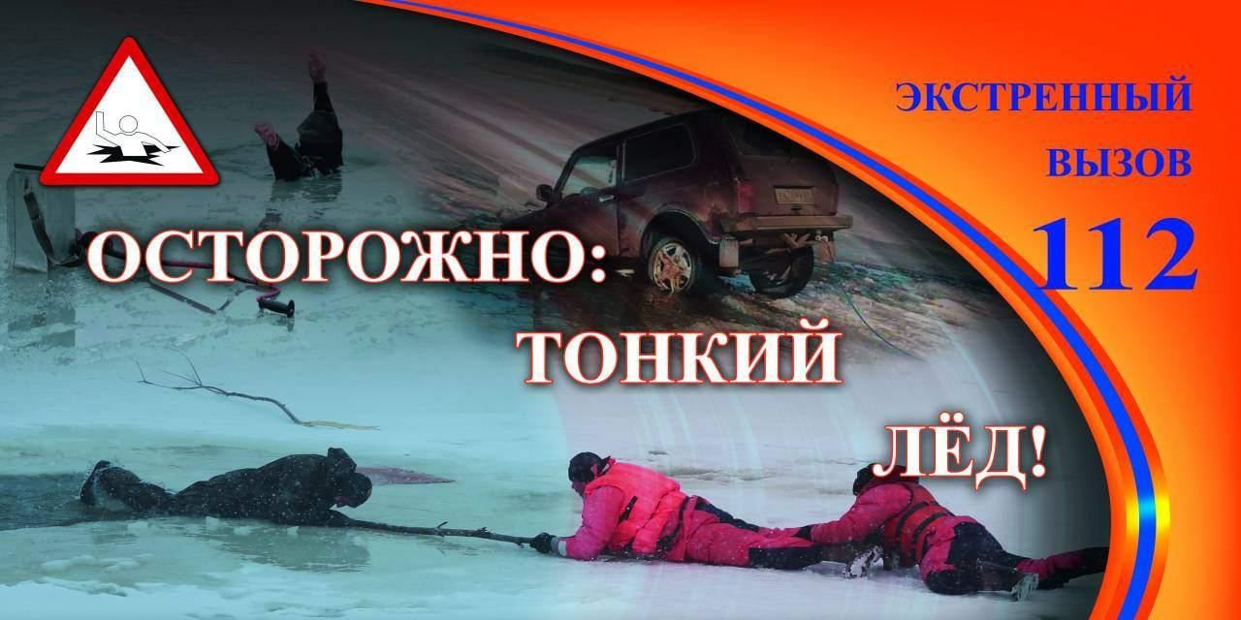
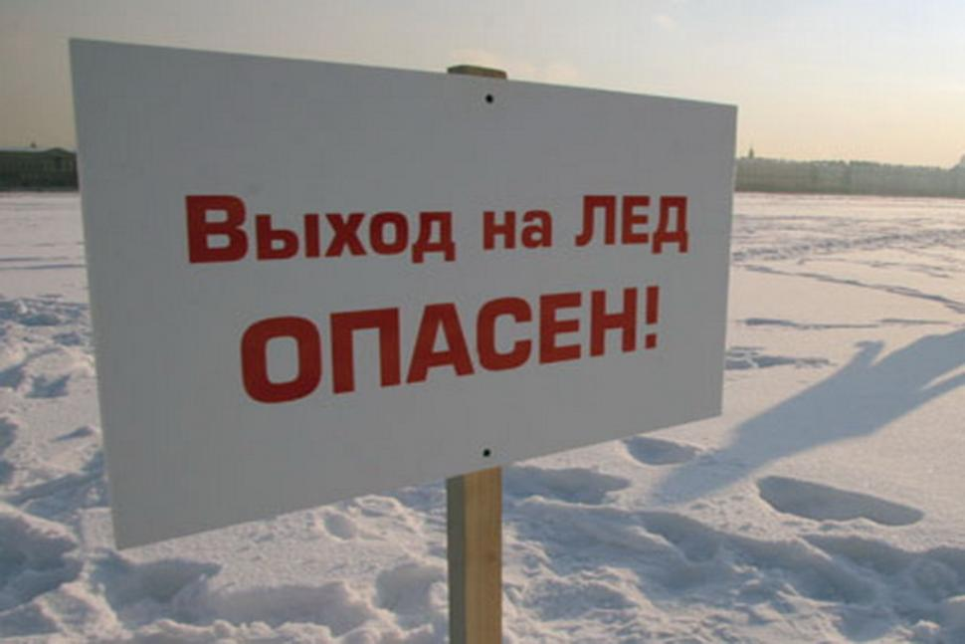

Пресс – центр «Служба спасения 112»

